**Р,Н**

**+ Мen+(ОН)n**

кислота

**Мех О у +**

**Соль**  **+ Н2↑**

**Соль +** 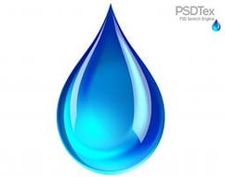

**до Н2**

**в ЭРНМ**

**Ме +**

**соединение**

**SiO2 + H2O ≠**

**РИО**

**+ соль**

**др. соль + др. кислота**

**+ Н2О**

**КИСЛОТНЫЙ ОКСИД  
НемехОу**